Индивидуальный проект. 1 этап

Операционные системы”

Шулуужук Айраана Вячеславовна НПИбд-02-22

Содержание

# 1 Цель работы

Размещение на Github pages заготовки для персонального сайта.

# 2 Задание

1. Установить необходимое программное обеспечение.
2. Скачать шаблон темы сайта.
3. Разместить его на хостинге git.
4. Установить параметр для URLs сайта.
5. Разместить заготовку сайта на Github pages.

# 3 Выполнение лабораторной работы

1. Скачиваем архив hugo_extended_0.110.0linux-amd64.tar.gz. (рис. ??)

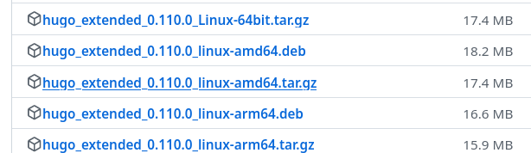

скачивание архива

В разделе Загрузки распакуем этот архив и скопируем исполняемый файл hugo.

В домашнем каталоге создаем папку под названием bin и вставляем в эту папку файл hugo (рис. ??)

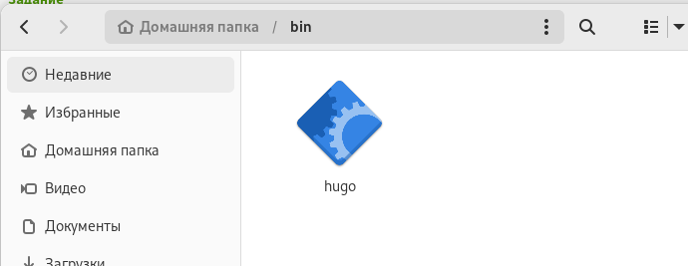

папка bin

1. Cоздаем репозиторий blog, используя шаблон (рис. ??)

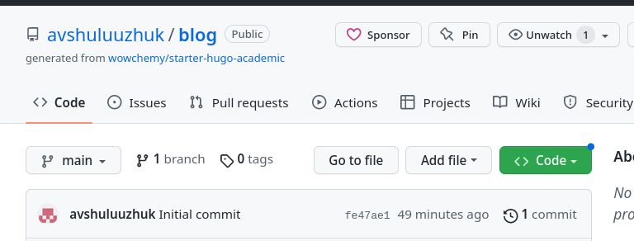

репозитоий blog

В каталоге work клонируем созданный репозиторий blog (рис. ??)

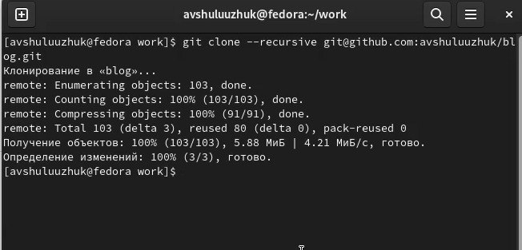

клонирование репозитория

Выполняем команду в каталоге blog (рис. ??)

~/bin/hugo

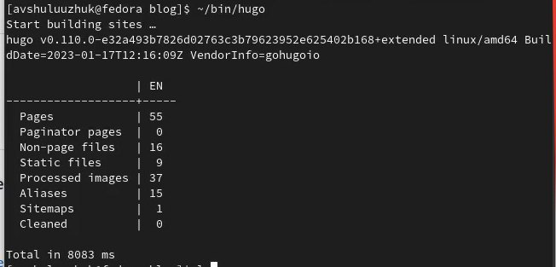

команда ~/bin/hugo

Удаляем каталог public в каталоге blog (рис. ??)

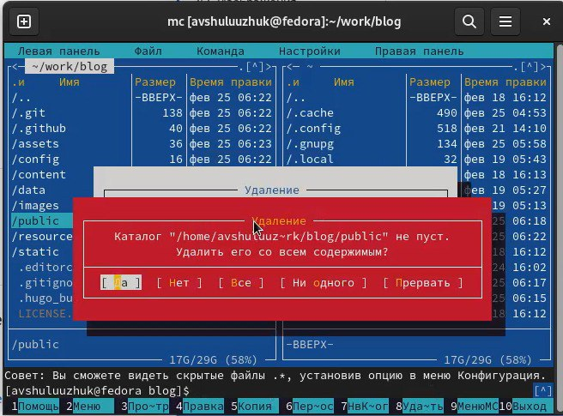

удалеие public

Возвращаемся в терминал и проводим команду ~/bin/hugo server (рис. ??), получаем ссылку на локальный сайт

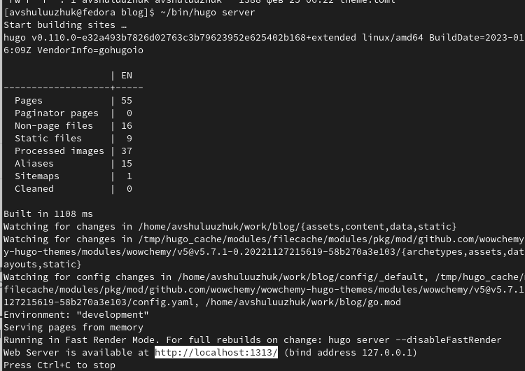

ссылка на локальный сайт

Переходим на этот сайт через браузер (рис. ??)

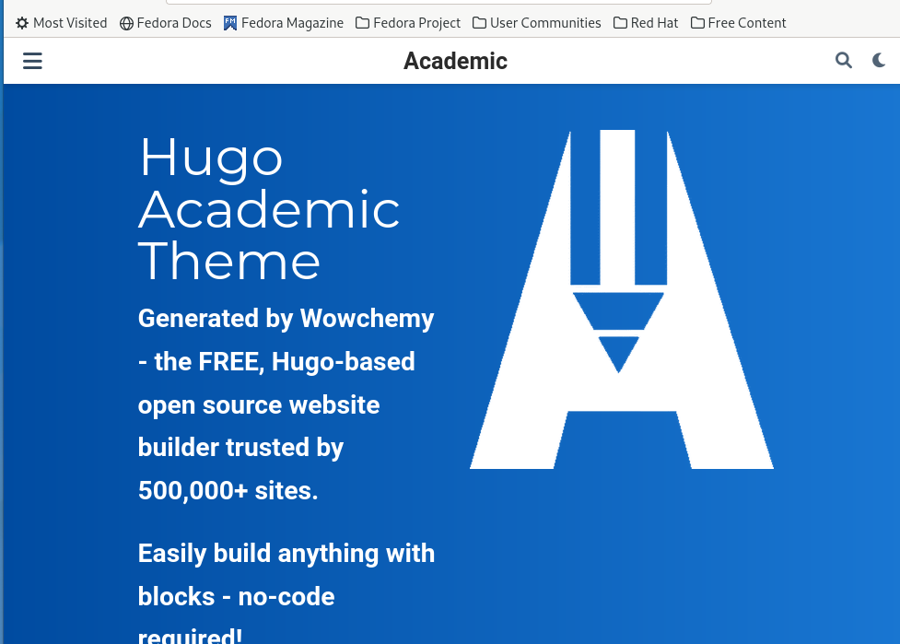

локальный сайт

Для того, чтобы убрать синий блок с текстом нужно перейти в каталог blog-content-index.md (рис. ??).

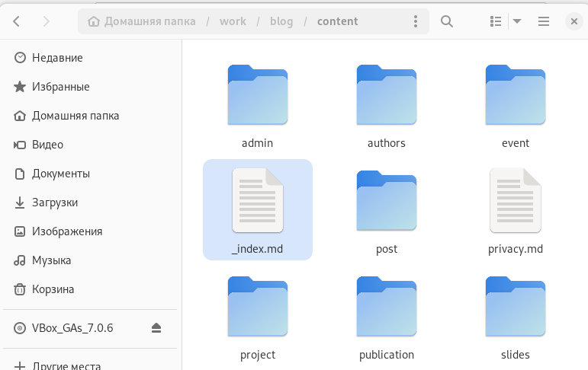

файл _index.md

В данном файле следует редактировать текст. Удалаяем следующий набор текста (рис. ??)

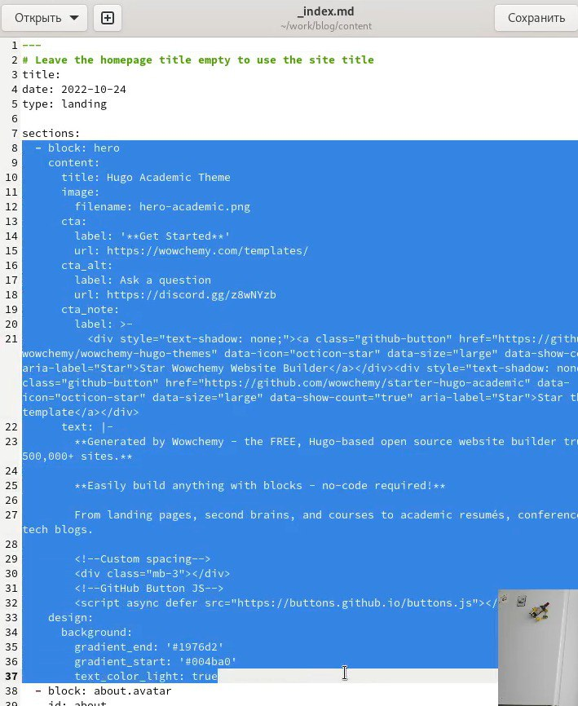

редактирование _index.md

После удаления данного текста на сайте сразу исчезнет синий блок (рис. ??)



сайт после редактирования

1. На github создаем еще один новый репозиторий со специальным названием avshuluuzhuk.github.io (рис. ??)

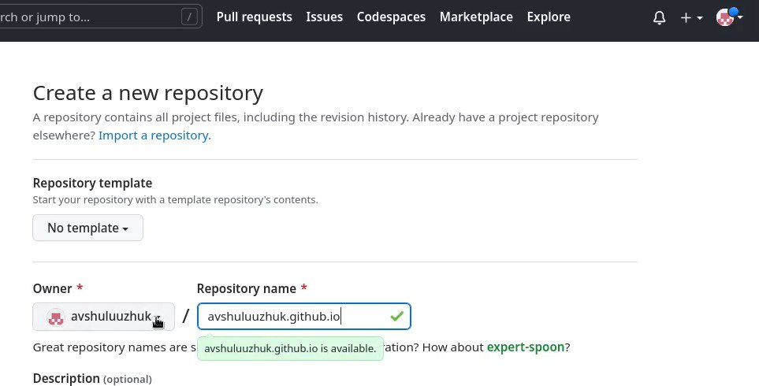

новый репозиторий

Переходим в каталог work, клонируем новый репозиторий и перейдем в этот каталог (рис. ??)

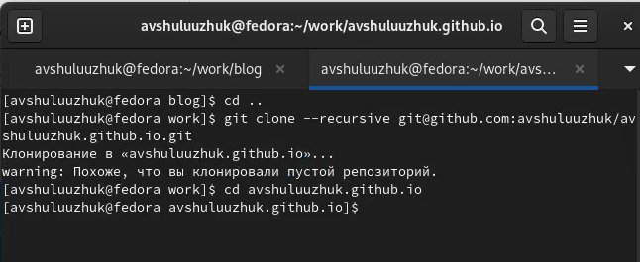

клонирование нового репозитория

В новом каталоге переключаемся на ветку main, создаем пустой файл README.md и отправляем его на github для активации репозитория (рис. ??)

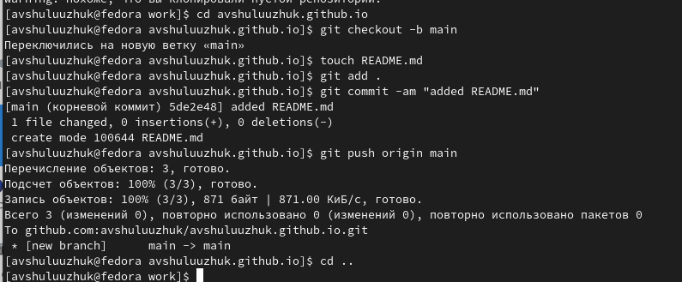

создание пустого файла и добавление на github

Переходим в каталог blog и выполняем команду для подключения каталога public к созданному репозиторию (рис. ??)

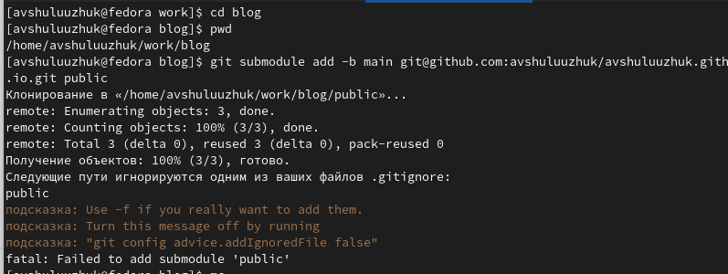

подкючение public к репозиторию

Запускаем mc и редактируем .gitignore. Комментируем #public (рис. ??)

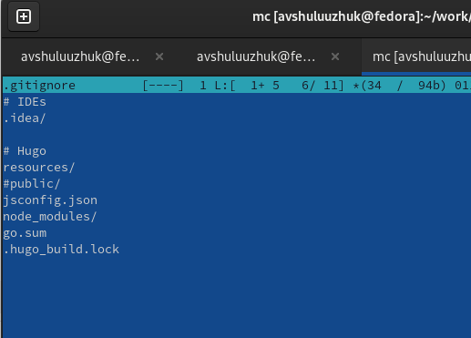

комментирование public

Командой “cat .gitignore” проверяем файл и после чего снова повторяем команду для подключения каталога к репозиторию (рис. ??)

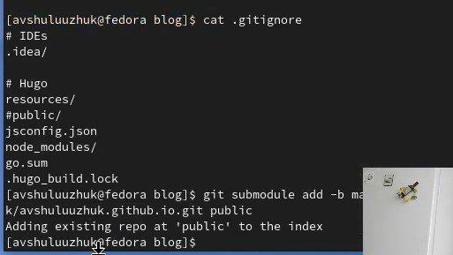

подключение каталога к новому репозиторию

С помощью команды “~/bin/hugo” генерируем автоматически файлы в папку public (рис. ??)

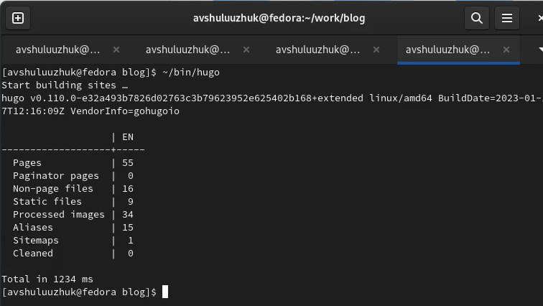

генерация файлов в public

Синхронизируем файлы в public с репозиторием. Переходим в public и проверим подключения каталога к репозиторию. После этого отправляем файлы нв сервер (рис. ??)

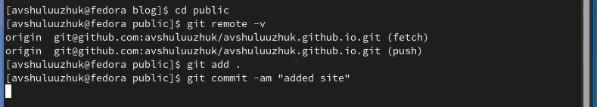

загрузка файлов на сервер

Обновляем репозиторий и проверяем добавление файлов (рис. ??)

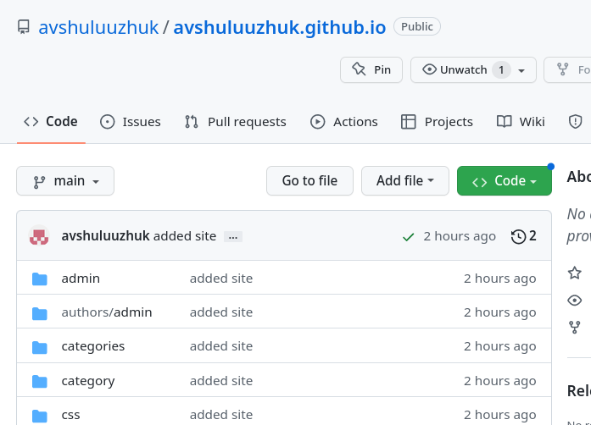

сайт с репозиторием

Копируем ссылку на новый сайт и переходим на него (рис. ??)



переход на сайт

# 4 Выводы

В ходе выполнения первого этапа индивидуального проекта я научилась размещать на github pages заготовки для персонального сайта